M1. 소프트웨어-1 (2017)

다음 [보기]는 입력된 정수보다 작거나 같은 8의 배수 중 최대값을 구하는 프로그램을 A학생과 B학생이 각각 작성한 것이다. [보기]를 참고하여 다음 물음에 답하시오.

1) 두 학생 중 잘못된 코드를 작성한 사람은 누구인가? 그 이유를 설명하시오

2) 1)에서 선택한 학생의 코드를 바르게 수정하시오

보기

|  |  |
| --- | --- |
| A학생 | B학생 |
| Int num;  ……  scanf(“%d”,num);  num=num-(num%8)  …… | Register int num;  ……  scanf(“%d”,num);  num=num>>3;  num-num<<3  …… |

답

1) A학생

2) Int num;

……

scanf(“%d”,**&**num);

num=num-(num%8)

**if(num<0 && num&8 != 0){**

**num=num-8;**

**}**

……

풀이과정

1) A학생은 음수를 넣었을 때 요구사항인 ”입력된 십진수보다 작거나 같은 8의 배수 중 최대값”이 아닌 입력된 십진수보다 큰 8의 배수를 산출하였으므로 요구사항과 다른 결과가 나오므로 잘못됐다.

2) 입력된 정수가 음수일 때, 입력된 정수보다 크거나 같은 8의 배수가 나오므로, 음수이고 8의 배수가 아닐 때 8을 빼줌으로써 요구사항인 ”입력된 십진수보다 작거나 같은 8의 배수 중 최대값”을 만족시킬 수 있다.

M1. 소프트웨어 -2 (2017)

다음 [보기]는 알고리즘의 효율성을 비교한 그래프이다.

이를 참고하여 다음 물음에 답하시오.

1) 데이터의 수가 예측 불가한 상황에서 알고리즘 A와 B중 IT관점에서 우수한 알고리즘을 선택하고 그 이유를 기술하시오.

2)알고리즘 분석 시 고려사항을 설명하시오.

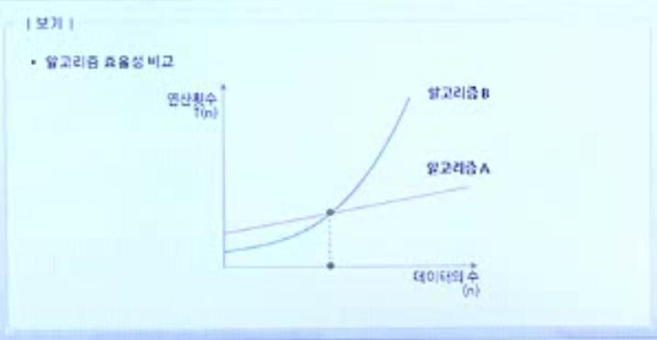

답

1) 알고리즘 A

2)

|  |  |
| --- | --- |
| 구분 | 설명 |
| 정확성 | 알고리즘에서의 입력데이터와 수행 후 기대되는 출력에 대해 정확히 이해  정확성의 증명은 일반적으로 수학적 귀납법을 이용 |
| 작업량 | 문제를 해결하기 위한 작업량. 가장적은 작업량을 갖는 알고리즘을 선택,  수행시간, 연산개수(기본연산 제외) 등) |
| 기억장소 사용량 | 프로그램이 실행될 때 기억 장치의 사용량  메모리 가격이 낮아지고 있어 작업량만큼 중요하게 여겨지지 않음 |
| 단순성 | 단순한 디자인의 알고리즘, 정확성 증명 용이.  디버깅 또는 수정 용이 |
| 최적성 | 최적이라는 의미는 가장 잘 알려진 것이 아니라 가장 좋은이라는 의미  가장 최적의 알고리즘을 말함 |

풀이과정

1) - 데이터의 수가 예측 불가한 상황이므로 수가 많아짐에 따른 연산횟수의 증가 정도를 보았을 때 알고리즘 A가 훨씬 좋은 알고리즘이다.

- 데이터의 수에 따른 연산횟수가 알고리즘 A는 선형적으로 증가하고 알고리즘 B에 경우 지수적으로 증가하기 때문에 데이터 수를 예측하기 어려운 경우에는 선형적으로 증가하는 알고리즘이 더 효율적이다,

M2. 데이터베이스-1 (2017)

다양한 빅데이터 분석 기법 중 최근 활용도가 높아지고 있는 대표적인 기법으로 오피니언 마이닝 (Opinion Mining)이 있다

오피니언 마이닝에 대한 다음 물음에 답하시오.

1) 오피니언 마이닝은 어떤 유형의 데이터를 사용하여 어떤 결과를 도출할 수 있는지 사례를 들어 명확하게 기술하시오.

2) 감성사전(Sentiment Dictionary)에 수록되어야 하는 필수적인 내용 두 가지를 적고, 오피니언 마이닝 수행과정에서 이 사전이 어떻게 사용되는지 간략히 기술하시오.

답

1) 선거: 대선 기간 중 소셜 미디어를 통해 유통되는 글(텍스트)에 대한 오피니언 마이닝을 통해 각 글의 긍정/부정을 판별하고, 이를 종합하여 각 대선 후보에게 긍정적인 견해가 많은 지 부정적인 견해가 많은지를 파악할 수 있다.

제품마케팅: 온라인 카페, 블로그, 트위터 등 웹페이지 및 SNS 데이터를 분석하여 온라인 상에서 자사 및 경쟁사 제품에 대한 만족/불만 등을 파악하여 서비스 개선 및 신제품 개발에 활용

자동차회사: 신차 출시 후 SNS댓글을 통해 차량 품질에 대한 소비자들의 반응을 모니터링 하고 혹시 모를 리스크 확산을 조기에 방지

2) 감성사전은 감성 어휘, 그리고 각 어휘의 감성 값으로 구성된다. 기본적으로 입력문서(글) 가 포함하고 있는 어휘들의 감성 값을 감성사전에 조회하고, 이 값들을 집계하여 해달문서(글)의 극성, 즉 긍정/부정 여부를 판정하게 된다.

M2. 데이터베이스-2 (2017)

[보기]를 참고하여 다음 물음에 답하시오.

1) 엔터티, 관계 속성을 Chen방식의 ER-Diagram으로 도식화하시오.

2) 1)의 ERD를 관계형 스키마로 변환하고, PK,FK를 표시하시오.

*관계형 스키마 예: 엔터티(속성1, 속성2, 속성3)

보기

-주문전표

|  |  |  |  |
| --- | --- | --- | --- |
| 주문번호 | 2013101200001 | 총 주문 금액 | 1,640,000원 |
| 고객명 | ㈜가나상사 | 배송날짜 | 2013-10-14 |
| 주문날짜 | 2013-10-12 | 지불방법 | CREDIT |

|  |  |  |  |  |
| --- | --- | --- | --- | --- |
| 항목번호 | 제품명 | 단가(원) | 주문수량(개) | 금액(원) |
| 1 | Bunny Boots | 5,000 | 10 | 50,000 |
| 2 | Ski Boot | 10,000 | 50 | 500,000 |
| 3 | Women Pumps | 12,000 | 20 | 240,000 |
| 4 | Women Heels | 20,000 | 30 | 600,000 |
| 5 | Women Boots | 25,000 | 10 | 250,000 |

-사용자 인터뷰

1. 우리는 각 고객에게 고객번호와 이름을 부여하고 관리하며,

거기에는 전화번호, 주소를 함께 기재합니다.

2. 회사의 주력상품은 신발이며 200여 종류의 제품에 대해 제품별 고유번호가 있고,

제품명과 함께 사용합니다. 제품 요약설명, 가격, 판매 단위를 관리할 필요가 있습니다.

답

1)

M

N

지불 방법

헙

배송 날짜

헙

주문 번호

헙

요약 설명

헙

판매 단위

헙

가격

헙

제품 명

헙

제품번호

헙

주소

헙

전화번호

헙

고객 명

헙

고객 번호

헙

금액

헙

주문 수량

헙

항목 번호

헙

주문 날짜

헙

제품

고객

주문

2)

- 고객(고객번호(PK), 고객명, 전화번호, 주소)

- 주문(주문번호(PK), 고객번호(FK), 주문날짜, 배송날짜, 지불방법)

- 주문제품(주문번호(PK,FK), 제품번호(PK,FK), 주문수량, 금액)

- 제품(제품번호(PK),제품명, 가격, 판매단위, 요약 설명)

풀이 과정

ER-Diagram(ERD)

- 비즈니스 업무분석에서 도출된 각 엔터티들의 관계를 이해하기 쉽게 도식화한 다이어그램

- 데이터의 흐름과 프로세스의 연관성을 이해하는데 매우 중요한 산출물

ER-Diagram(ERD) 표기법

- 피터 첸(Peter Chen) 표기법

|  |  |  |  |
| --- | --- | --- | --- |
| 엔터티 | 관계선 | 관계 | 속성 |
|  |  |  |  |

관계형 스키마

- 개체와 관계에 대한 테이블의 구조, 필드 정의 내역

ex) 사원(사번, 성명, 이메일 주소, 전화번호, 직위)

M3. 네트워크와 보안-1 (2017)

다음 [보기]는 발신지 호스트에서 목적지 호스트로 데이터들이 전달되는 방식을 설명한 그림이다.

프로토콜을 계층화할 때 중요한 이 과정을 캡슐화(Encapsulation)와 역캡술화(Decapsulation)라고 한다. 다음 물음에 답하시오.

1) 발신지 호스트의 인터넷 계층 프로토콜에서 각 계층별 PDI(Packet Data Unit)를 설명하시오

2) 각 PDU들이 상위 계층에서 하위 계층으로 전송되는 방식과 계층별로 포함되는 각 헤더의 내용을 설명하시오

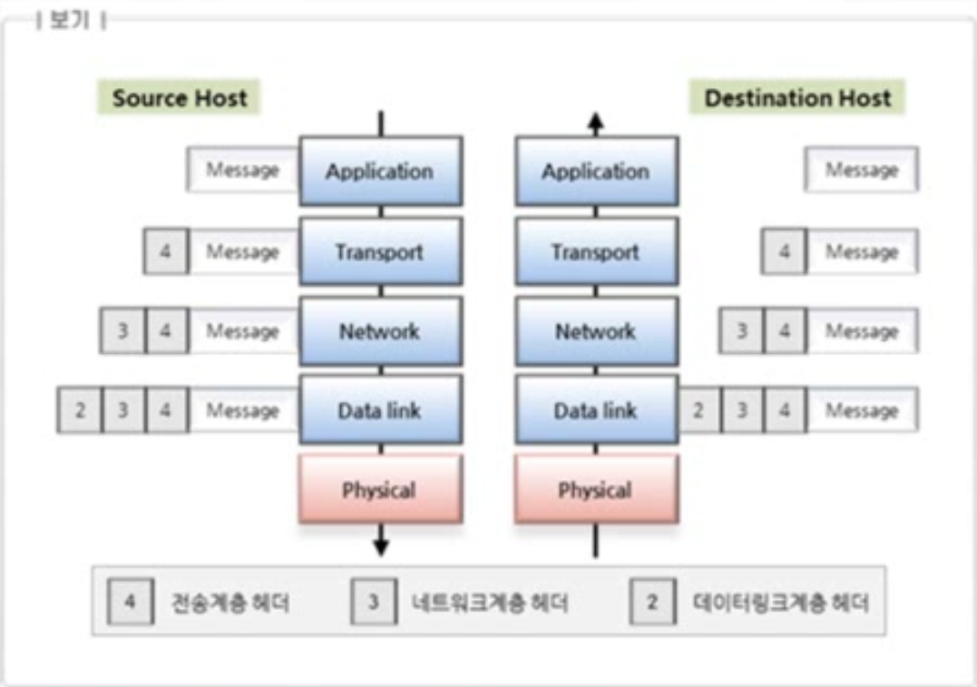

답

1)

|  |  |
| --- | --- |
| 인터넷 계층 | PDU |
| Application(어플리케이션, 7계층) | Message(메시지) |
| Transport(트랜스포트, 전송, 4계층) | Segment(TCP) / User datagram(UDP) |
| Network(네트워크, 3계층) | Datagram(데이터그램) / Packet(패킷) |
| Data-link(데이터링크, 2계층) | Frame(프레임) |

2) 캡슐화 방식

① 응용 계층: 주로 헤더나 트레일러를 포함하지 않으며, 전송계층에 전송(메시지)

② 전송 계층: 페이로드(payload)로 메시지 수신. 전송 계층 헤더를 페이로드에 추가.

- 결과물: 세그먼트/데이터그램, 헤더 정보: 흐름제어, 오류제어, 혼잡제어 등

메시지의 종단 대 종단 전송을 위해 필요한 추가 정보

③ 네트워크 계층: 전송 계층 패킷을 페이로드로 받아 네트워크 계층 헤더를 페이로드에 추가.

- 결과물: 데이터그램, 헤더 정보: 발신지, 목적지 주소, 헤더 오류검사, 단편화 정보등 추가정보

④ 데이터 링크계층: 네트워크 계층 패킷을 페이로드로 받고, 호스트 또는 다음 홉(router)의 링크층 주소를 포함하는 자신의 헤더 추가

- 프레임, 헤더 정보 : 호스트 또는 다음 홉이 링크층 주소를 포함

풀이과정

|  |  |
| --- | --- |
| 구분 | 상/하위계층 전송방식 |
| 응용 계층 | 전송계층에 메시지(message)를 전송 |
| 전송 계층 | 페이로드는 메시지(message), 전송계층 헤더 추가 |
| 네트워크 계층 | 페이로드는 전송 계층 패킷, 네트워크 계층 헤더 추가 |
| 데이터 링크계층 | 페이로드는 네트워크 계층 패킷, 데이터 링크계층 헤더 추가 |

M3. 네트워크와 보안-2 (2017)

A기업에서는 서브네팅을 수행하여 IP주소를 관리하고, 네트워크를 구성하려고 한다.

서브네팅을 수행한 후, 그 결과에 대하여 다음 물음에 답하시오

1) 210.82.10.0/24 네트워크를 각 서브 네트워크 당 50개의 호스트가 사용할 수 있도록 서브네팅을 수행할 때, 효율적인 서브넷 마스크(Subnet Mask)를 제시하시오 (Prefix, 비트표현 등 표현 방법 무관, 단 완전한 형태로 작성)

2) 1)을 수행할 때 분할된 서브 네트워크의 수를 적으시오

3) 서브네팅을 수행한 후, 세 번째 서브 네트워크의 서브넷 주소와 브로드캐스트 주소를 제외한 호스트 IP주소의 범위를 제시하시오

답

1) 255.255.255.192 또는 11111111.11111111.11111111.11000000

또는 210.82.10.0/26

2) 4(개의 서브 네트워크)

3) 210.82.10.129 ~ 210.82.10.190

풀이과정

210.82.10.0/26 -> 4개의 서브넷

256개 호스트 IP

|  |  |  |  |
| --- | --- | --- | --- |
| 210 | 82 | 10 | 00000000 |

|  |  |  |  |  |  |  |
| --- | --- | --- | --- | --- | --- | --- |
| 64개 호스트 IP | | | | | 네트워크 주소 | 브로드캐스트 주소 |
| 210 | 82 | 10 | 00 | 000000 | 210.82.10.0 | 210.82.10.63 |
| 210 | 82 | 10 | 01 | 000000 | 210.82.10.64 | 210.82.10.127 |
| 210 | 82 | 10 | 10 | 000000 | 210.82.10.128 | 210.82.10.191 |
| 210 | 82 | 10 | 11 | 000000 | 210.82.10.192 | 210.82.10.255 |

M4. 비즈니스-1 (2017)

S회사에서는 ERP를 재구축 하고자 한다. 그 대안으로 사용패키지 도입과 자체개발(In-House)을 고려하였고, 결국 자체개발로 결정했다.

[보기]의 ‘S회사의 현황’을 고려하여 다음 물음에 답하시오.

1) 이 같은 결정의 장점을 2가지 이상 기술하시오

2) 이 같은 결정의 단점을 2가지 이상 기술하고,

이에 대한 개선방안을 2가지 이상 기술하시오

[보기]

S회사의 형황

① S사는 협력업체와의 관계가 복잡하고 프로세스가 정형적이지 않으며, 통합정이지 않다.

② 영업 및 구매 프로세스가 일반적이지 않고 고유한 프로세스를 갖고 있다.

③ 전체 프로세스를 관리하기 쉬워야 한다.

④ 경영진들은 혁신적 선진프로세스를 도입하길 원하지만,

실무진들은 User-Frienfly(쉬운 User Interface)한 시스템을 원한다.

⑤ 벤더 종속적이지 않은 ERP시스템을 원한다.

답

1)

|  |  |  |
| --- | --- | --- |
| 구분 | 자체개발 | 패키지기반 개발 |
| 장점 | - 사용자가 원하는 방향으로 개발이 가능  - 요구사항 변경에 대한 수용이 용이함  - 비정형화된 예외업무처리 프로세스 구현 용이  -코드 소유권이 발주자에 있어 수정이 자유로움 | - 기본적인 필요기능이 사전에 모두 제공됨  - 국제/산업계 표준 프로세스 적용이 용이  - 품질이 검증된 SW를 기반으로 개발  - 개발기간 단축, 비용절감 효과를 기대할 수 있음 |
| 단점 | - 개발기간이 장기화 될 우려가 있음  - 개발자의 역량에 따라 프로젝트 성패가 좌우됨  - 개발품질을 보증할 수 없음 | - 모든 요구사항에 대한 수용이 쉽지 않음  - 사용자 업무절차를 패키지에 맞춰야 할 경우가 발생  - 기존 시스템과의 연계를 고민해야 함 |

2)

|  |  |
| --- | --- |
| 단점 | 개선방안 |
| 개발기간 장기화 | - 요구사항의 명확한 정의  • 프로젝트 전 PI(Process Innovation)수행  • 비즈니스 프로세스의 사전 정의 산출물 작성  - 현업 인력을 프로젝트팀에 반드시 포함  -자체 컨설턴트, 파워유저 양성 |
| 개발자 역량에 좌우되는 프로젝트 성과 | - 개발팀 역량 점검 및 사전 평가  • 개발팀 인력의 경력사항 검토를 통한 프로젝트 적합성 평가, 사전 개발역량 검토  - 주기적인 업무 프로세스 및 기술교육  • 프로젝트 팀 대상 비즈니스 프로세스 교육, 신기술 교육 수행 |
| 개발품질 보장 불가 | - 단위테스트 프로세스 강화  • 각 기능별 개발자, PL(Project Leader)의 점검 및 확인  - 통합테스트의 고객참여 독려  • 고객이 함께 참여하는 적극적인 통합테스트 수행 |

M4. 비즈니스-2 (2015)

기업의 CIO로서 아래와 같은 시스템 이슈를 해결하고자 한다.

현 시스템은 채용기간에 많은 사용자가 접속해, 서버가 다운되는 등

지속적인 서비스 제공 및 업무 진행에 지장을 초래하고 있다.

이에 클라우드 컴퓨팅을 도입해 이 문제를 해결하고자 한다.

아래 물음에 답하시오

1) 이슈를 해결하기 위해 도입 가능한 클라우드 서비스의 종류를 제시하고 그 이유를 서술하시오

2) 클라우드 컴퓨팅 도입으로 얻을 수 있는 일반적인 장점을 구체적으로 서술하시오.

답

1) IaaS: 많은 사용자를 수용할 수 있는 H/W인프라를 클라우드 서비스로 도입한다.

사용자가 집중되는 Peak Time을 기준으로 H/W를 확장하게 되면 사용자가 적은 대부분의 기간은 H/W가 유휴상태가 되어 자원낭비를 초래하게 된다.

따라서, 클라우드 서비스로 동적인 자원을 지원받게 되면 Peak Time에만 많은양의 Infra를 제공받고 그에 따른 비용만 지불하면 되므로 비용효율적이다.

2) 클라우드 컴퓨팅을 도입할 경우, 비용과 자원 효율성 등의 여러가지 측면에서 장점을 얻을 수 있다.

대표적으로 1)의 사례에서와 같이 낭비되는 자원을 최소화 할 수 있으며 탄력적인 자원활용을 통해 서비스의 연속성과 신뢰성 등을 확보할 수 있고, 사용자의 환경과 요구에 따라서 동적으로 인프라, 플랫폼, 서비스 등을 최적화해서 제공할 수도 있다.

M6. 프로젝트 관리-1 (2014)

다음 괄호 안에 들어갈 적절한 단어를 기술하시오.

인력보강, 야근이나 휴일 근무 수행 등 자원을 추가하여 최소한의 추가 비용으로 일정기간을 단출하는 기법이 (①)이며,

일반적으로 순차적으로 수행되는 활동이나 단계를 동시에 수행하여 일정기간을 단축하는 기법이 (②)이다

답

1) 공정 압축법(Crahsing)

2) 공정중첩단축법(Fast Tracking)

풀이과정

1) 자원을 추가하는 기법은 공정 압축법이다

2) 병행으로 기법은 공정중첩단축법이다.

|  |  |
| --- | --- |
| 단축기법 | 내용 |
| Craching | -자원(비용)을 Critical path상의 activity에 추가 투입하여 프로젝트 기간단축  - Critical path을 한 이후에는 반드시 Critical path의 변경 유무 확인  - Crashing을 한 이후에는 반드시 Critical path의 변경유무 확인  - 자원을 투입하면 기간 및 Critical path가 변경되므로 자원을 한 단위씩 투입  - Critical path상의 activity중에서도 비용대비 효과가 높은 activity에 우선 적용  고객이 납기 단축을 요구하는 상황에서 Crashing은 비용초과를 유발하므로 반드시 고객의 승인이 필요함 |
| Fast Tracking | - 작업간 관계(logical relation)을 조정하여 병행 추진(Load를 찾아냄)하여 기간을 단축  - 재 작업(rework)으로 인하여 기간이 늘어날 수 있는 위험(Risk) 내포 |

M6. 프로젝트 관리-2 (2014)

다음 괄호안에 들어갈 적절한 단어를 기술하시오.

프로젝트 수행과 관련된 조직구조는 (①),(②),(③)으로 나눌 수 있다.

(①)은 기업의 전통적인 조직으로 각 업무나 기능별로 조직이 구성되고 다른 조직과 독립성을 유지하면서 프로젝트가 진행된다.

(②)은 프로젝트 관리자가 수행의 전체권한과 의사결정을 가지는 조직구조이다.

(③)은 (①)와(②)의 복합적인 조직구조이다.

답

①기능조직

②프로젝트 중심 조직

③매트릭스 조직

풀이과정

|  |  |  |
| --- | --- | --- |
| 구분 | 장점 | 단점 |
| 기능조직 | - 단순함, 인력 이동이 유연함  - 전문성이 높고 업무의 범위가 명확  - 부서 내 의사소통체계 정립  -부서 내 명확한 업무 및 역할 분담 | - 부서간 갈등 유발  - 부서간 의사소통 체계 없음  - 외부고객대응 부적절  - 부서관점의 편협한 의사결정  - 전체 프로세스관리 부서 없음 |
| 프로젝트 조직 | - PM이 전체적 프로젝트 권한  - 팀원과 PM의 의사소통이 용  이  - 의사소통의 보고 체계단순  - 신속한 의사결정과 집행  - 팀원이 프로젝트 전체 파악가능 | - 복수개의 프로젝트 조직 시 자원 낭비  - 기술적 노하우가 있는 개인에게 의존적  - 인력부족 시 외주에 의존하여 노하우 축적의 어려움  - 프로젝트완료 돌아갈 조직이 없음 |
| 매트릭스 조직 | - 회사전체 자원 활용의 극대화  -각종 장비들의 공유 자본비 불임  - WBS와 Obs 통합  - 수직, 수평의 정보공유  - 부서의 관점과 프로젝트관점 조화 | - 조직에 구성체계가 복잡함  - 복수 프로젝트 진행 시 지원부족  - 의사결절의 리드타임 길어짐  - 희소자원 투입 시 갈등유발  - 부서에 능력 있는 사람 투입 안 함 |

M7. 통합 – 1 (2015)

HRML5 신기술 도입을 고려하고 있는 A기업은 IT전략 수립을 위해 비즈니스 환경분석을 수행하고 있다.

[보기]의 상황을 참고하여 다음 질문에 답하시오

[보기]

A기업은 다양한 모바일 서비스 제공을 위한 컨텐츠를 보유하고 있으나, 안드로이드 환경의 개발 기술만을 보유하고 있어 안드로이드 환경에서만 모바일 서비스 제공하고 있다.

또한 최근 모바일 컨텐츠 시장은 HRML5 웹 표준을 이용한 다양한 스마트 기기에서의 N스크린 서비스 사례가 증가하고 있으나, HRML 환경에서의 보안 위협에 따른 서비스 제약이 증가하고 있다.

1) IT전략 수립을 위한 SWOT분석 과정에서 [보기]의 내용을 참고하여 A기업이 선택할 수 있는 WO전략을 제시하시오

2) A기업이 도입을 고려중인 HTML5의 주요 기능 중 웹 스토리지(Web Storage) 기능에 대하여 설명하시오

3) HRML5의 웹폼(Web Form) 자동 입력 값 검증의 보안 약점(Securioty Weakness)을 이용한 크로스사이트 스크립팅(XSS) 공격에 대응하기 위한 방안을 제시하시오

답

1) HRML5 기술을 도입하여 안드로이드 환경에서만 모바일 서비스를 제공하는 약점을 보완하여 다양한 스마트 기기에서 다양한 모바일 컨텐츠 서비스를 제공

2) 웹 스토리지(Web Storage)는 기존 웹 쿠키(Cookie)를 대체하여 키-값(Key Value) 형태로 5~10M 용량의 웹 어플리케이션 데이터를 저장하기 위한 로컬 스토리지(Local Storage)와 세션 스토리지(Session Storage)의 두가지 융형이 있으며, HTTP 헤더에 정보가 포함되지 않으므로 보안성이 향상된 데이터 저장소 기능이다.

3) 서버 측에서 입력 값 검증, 문자열 변환(치환), ESAPI 사용

M7. 통합 – 2 (2015)

귀하는 설계자 및 개발자로서 프로젝트에 참여하고 있다.

아래 [보기]의 클래스 다이어그램과 JAVA 소스코드를 참고하여 다음의 질문에 답하시오

[보기1]

|  |
| --- |
| **AbstractUser** |
|  |
| +process(id: String, pwd: String)  *+login(id: String, pwd: String): Boolean)*  *+getMessage(id: String): Message*  *+getItems(id: String): List* |

|  |
| --- |
| **User** |
| -userId: String  -passWord: String  -message: Message |
| +login(id: String, pwd: String): Boolean)  +getMessage(id: String): Message  +getItems(id: String): List |

|  |
| --- |
| **Message** |
| -msgId: String  -msgContent: String |
|  |

|  |
| --- |
| **Admin** |
| -role: String |
| +login(id: String, pwd: String): Boolean |

|  |
| --- |
| **HashUtil** |
|  |
| +getHash(org: String): String |

[보기2]

/*

* id: 사용자로부터 입력받은 ID

* pwd: 사용자로부터 입력받은 패스워드

* userId: DB에 저장된 사용자 ID

* password: DB에 저장된 사용자 패스워드

*/

public Boolean login(String id, String pwd){

if(!userId.equals(id)){

System.out.println(“ID가 존재하지 않습니다.”);

return false;

} else {

System.out.println(“정상적으로 로그인 되었습니다.”);

return true;

}

}

1) [보기1]의 UML(Unified Modeling Language)의 클래스 다이어그램애서

AbstractUser 클래스와 User 클래스 간에 적용된 디자인 패턴의 명칭을 제시하고, 해당 패턴의 특징을 서술하시오

2) [보기1]의 UML(Unified Modeling Language)의 클래스 다이어그램을 참고하여 admin 클리스의 소스코드를 Java언어로 작성하시오

(단, login메소드의 내부구현은 return false; 로 최소화하여 작성)

3) [보기2]는 User클래스의 Login 메소드를 구현한 소스코드이며, 현재 DB에 저장된 사용자의 패스워드(passWord변수)는 HashUtil.getHash() 메소드를 사용하여 일방향 암호화하여 저장된 상태이다. 이러한 상환을 감안하여 [보기2]의 5번라인을 올바르게 수정하여 작성하시오.

답

1) 템플릿 메소드(Template Method) 패턴, 상위 추상클래스에서 비즈니스로직, 알고리즘, 프로세스 등의 순서나 절차를 정의하고, 이를 상속하는 하위클래스에서 구체적인 메소드의 구현하는 구조의 패턴

2) public class Admin extends User {

private String role;

public Boolean login(String id, String pwd) {

return false;

}

}

3) if(password.equals(HashUtil.getHash(pwd)))

풀이과정

3) 비밀번호 DB저장시 해쉬 암호 알고리즘(일방향)을 이용하여 해쉬 값 저장

- 로그인 처리시 사용자가 입력한 비밀번호의 해쉬 값 획득

- 해쉬 값 간의 상호 비교